PORTUGUÊS
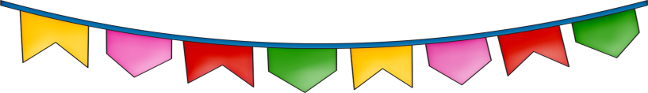
PULA FOGUEIRA

UMA CANÇÃO DA TRADIÇÃO JUNINA QUE TEM COMO ELEMENTOS COREOGRÁFICOS OS MOVIMENTOS MAIS FREQUENTES NA DANÇA FOLCLÓRICA: O PASSA PASSA, O GANCHINHO, O PEZINHO E O MOINHO. RETIRADOS DO LIVRO DE DANÇAS FOLCLÓRICAS BRASILEIRAS DE MARIA LUIZA GIFFONI, OS MOVIMENTOS MAIS TRADICIONAIS DAS DANÇAS FOLCLÓRICAS, COMPÕEM A COREOGRAFIA DESSA DANÇA TÃO ALEGRE E BELA.

PULA FOGUEIRA
DOMÍNIO PÚBLICO

PULA A FOGUEIRA IAIÁ
PULA A FOGUEIRA IOIÔ
CUIDADO PARA NÃO SE QUEIMAR
OLHA QUE A FOGUEIRA
JÁ QUEIMOU O MEU AMOR

NESTA NOITE DE FESTANÇA
TODOS CAEM NA DANÇA
ALEGRANDO O CORAÇÃO
FOGUETES CANTOS E TROÇA
NA CIDADE E NA ROÇA
EM LOUVOR A SÃO JOÃO

FOGUEIRA

-CIRCULE A PRIMEIRA LETRA DE VERMELHO.
-PINTE AS CONSOANTES DE LARANJA.
-PINTE AS VOGAIS DE MARROM.
-SEPARE EM SÍLABAS A PALAVRA FOGUEIRA.

